Sant Loeiz (Trevrin) / Saint Louis (Treffrin)
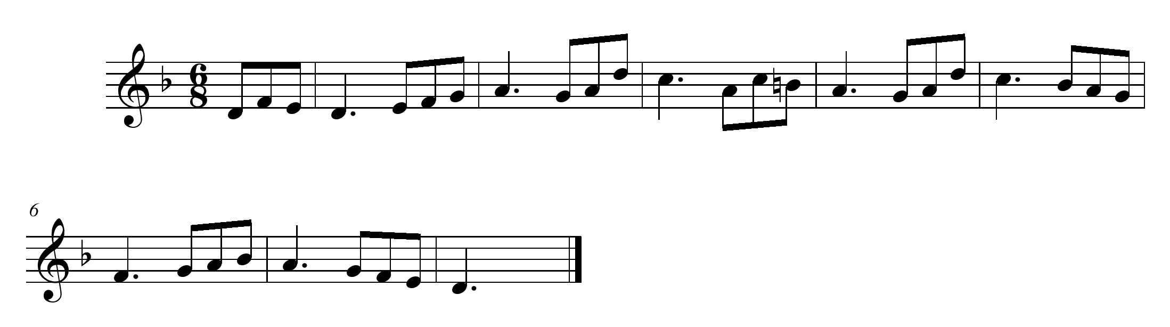
Diskan :
O Sant Loeiz, c'hwi 'zo bet dalc'hmat
Evit an holl dud ur skouer vat.
Troit kalon ho Travriniz
Gant Doue ha gant an Iliz.

Refrain :
O saint Louis, vous avez toujours été
Pour tous les gens un bon exemple.
Tournez le cœur de vos Treffrinois
Vers Dieu et vers l'Église.

1 – Aotrou Sant Loeiz, hon Sant Patron,
Kreskit hon feiz, hon nerzh-kalon,
'Vit ma vimp holl gwir vugale
Da Rouantelezh an Aotrou Doue.

Monsieur Saint Louis, notre Saint Patron,
Faites grandir notre foi, notre force d'âme,
Pour que nous soyons tous les vrais enfants

4 - Ho karout, a lare e vamm,
Kement ha ma c'hellan a ran,
Met gwelloc'h 'vefe 'r maro-terrubl
'Get ober ur pec'hed marvel.

Vous aimer, disait sa mère,
Autant que je peux je le fais,
Mais une mort horrible serait préférable
À un péché mortel.

5 - Deskit dimp 'ta, o sant bras,
N'hon eus nemet daou hent da choaz :
An hent start a gas d'an Neñvoù,
'N hini ledan d'an ifernioù.

Apprenez-nous donc, ô grand saint,
Que nous n'avons le choix qu'entre deux routes :
La route difficile qui mène au Ciel,
La route large qui mène à l'enfer.
Du Royaume de Dieu.

2 – Savomp hon mouezhioù da veuliñ
Hon fatron mat ha d'e bediñ
Evel gwechall hon zadoù kozh,
Ma skuilho warnomp e vennozh.

Élevons nos voix pour louer
Notre bon patron et le prier
Comme autrefois nos ancêtres,
Qu'il répande sur nous sa bénédiction.

3 - E-pad am amzer 'oa bugel,
'oa fur ha dous evel un ael.
Eus e vamm Gwenn e oa sentus,
'velti da bediñ aketus.

Durant le temps où il était enfant,
Il était sage et doux comme un ange.
Il était obéissant à sa mère Blanche,
Et comme elle assidu à la prière.

